EN EL SEGUNDO SEMESTRE DEL AÑO COMENZARÁ A EJECUTARSE PROYECTO DE MEJORAMIENTO DE INFRAESTRUCTURA EDUCATIVA
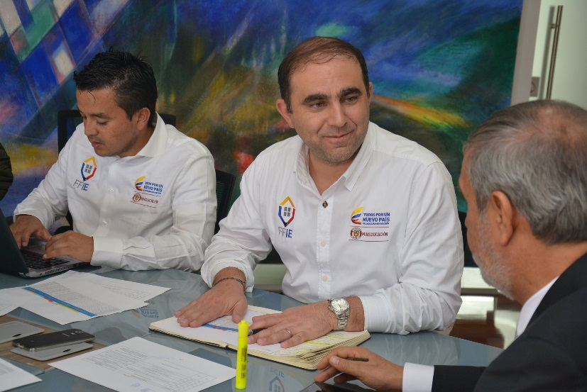
El alcalde de Pasto Pedro Vicente Obando Ordóñez, recibió en su despacho al director técnico del fondo de infraestructura del Ministerio de Educación Nacional Juan Carlos Parada para evaluar el avance del proyecto de ampliación y adecuación de instituciones educativas, para el mejoramiento de la calidad educativa en el municipio.
Durante el encuentro el representante del ministerio de educación, reconoció el nivel de avance de esta iniciativa que tendrá una inversión histórica en el sector educativo del municipio con recursos cercanos a los 70 mil millones de pesos, donde Pasto aporta una contrapartida de 20 mil millones de pesos. El funcionario indicó que gracias al avance del proyecto será posible que la ejecución de los primeros trabajos en las instituciones educativas se comience a realizar en el segundo semestre de este año 2017.
El alcalde Pedro Vicente Obando Ordóñez, agradeció todo el apoyo recibido por parte del Ministerio de Educación, para consolidar este proyecto que busca dotar de mejores locaciones físicas para los estudiantes tanto del sector rural como urbano, como estrategia de cerrar brechas de inequidad.
El mandatario local dijo que gracias a un estudio técnico del Ministerio fue posible focalizar las primeras instituciones donde se ejecutarán estas obras de construcción, reconstrucción y adecuación. Indicó que ese estudio técnico contempló parámetros como: vulnerabilidad a riesgos naturales, ubicación en zonas de amenaza, que las instituciones cuenten con terrenos para construir entre otras.
En este encuentro que se cumplió este miércoles 22 de febrero, también estuvo presente el secretario de Educación Henry Barco Melo, quien informó que paralelamente a esta iniciativa se viene trabajando en otro proyecto de dotación para las instituciones educativas rurales y urbanas.

PALMIRA OFRECE A PASTO, APOYO TECNOLÓGICO PARA COMBATIR ALGUNAS MODALIDADES DELICTIVAS
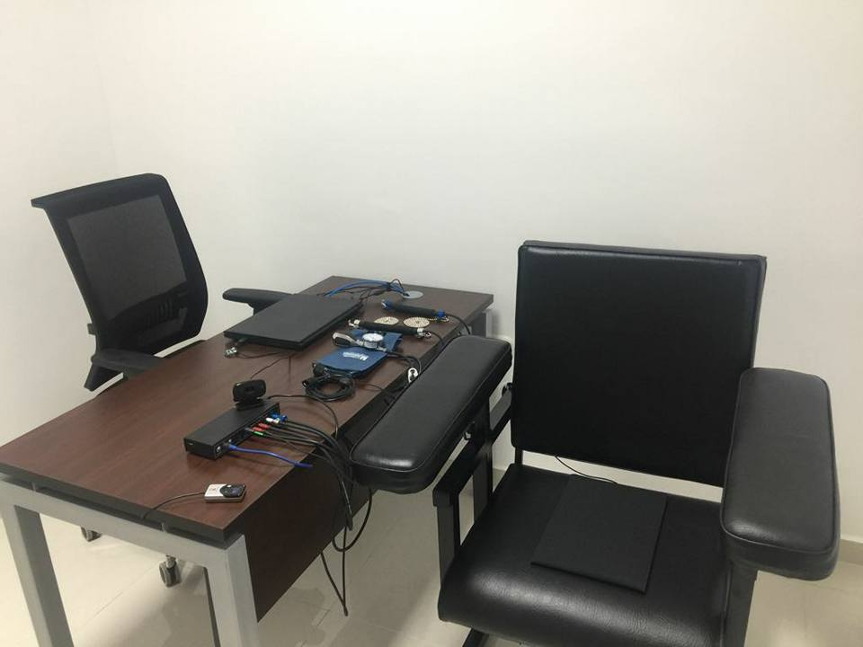
El alcalde de Pasto Pedro Vicente Obando, fue invitado por su homólogo de la ciudad de Palmira Jairo Ortega Samboní al acto de inauguración del primer Centro Estratégico de Credibilidad y Confianza que se implementa en Colombia, que cuenta con herramientas tecnológicas para mejorar los procedimientos de investigación e inteligencia de la Policía Nacional.
El alcalde de Pasto indicó que la nueva unidad especializada inaugurada en la ciudad vallecaucana “cuenta con 14 salas de polígrafos y 15 expertos en su manejo que contribuirán significativamente en el combate a delitos que atenten contra el sano desarrollo de una correcta administración pública y permitirán darle mayor transparencia a la función pública”.
Así mismo, destacó la plena disponibilidad del alcalde de Palmira para poner a disposición de Pasto los elementos necesarios para adelantar los procesos que requieran de estos componentes tecnológicos en nuestra región. Dijo que en el momento “Pasto ya cuenta con una sala de las mismas características, pero de llegarlo a necesitar el alcalde Ortega ha ofrecido todo su apoyo a nuestro municipio en estos temas”.

AEROPUERTO ANTONIO NARIÑO NO CERRARÁ SUS OPERACIONES
Luego de conocer algunos rumores sobre un posible cierre de la pista del aeropuerto Antonio Nariño que presta su servicio a Pasto y el departamento de Nariño, el alcalde de Pasto Pedro Vicente Obando Ordóñez, hizo un llamado a la ciudadanía para que no se deje llevar de este tipo de especulaciones y se informe a través de las fuentes oficiales.
El mandatario local explicó que el director de la Aeronáutica Civil Alfredo Bocanegra Varón, le ha confirmado que luego de la ejecución de las obras que actualmente desarrollan en el sector del terminal aéreo, comenzarán una serie de estudios para determinar qué tipo de intervención debe hacerse sobre la pista del aeropuerto.
El alcalde indicó que no es cierto que se vayan a cerrar las operaciones en el aeropuerto. Dijo que luego de que se practiquen los estudios y se conozca que el tipo de obras se ejecutarán, se buscará alternativas para su ejecución, como un cierre parcial o trabajar en horas de la noche. Dijo que si llegase a ser necesario el cierre de la pista, solo se lo hará cuando el aeropuerto San Luis (de Aldana), esté prestando plenamente sus servicios con todas las aerolíneas que llegan a Nariño y sea el aeropuerto alterno del Antonio Nariño.
Actualmente la Aeronáutica Civil ejecuta obras de mejoramiento del terminal aéreo en el aeropuerto Antonio Nariño por un valor superior a los 23 mil millones de pesos. Y ha anunciado la realización de estudios para rehabilitar su pista y dotar de nuevos equipos tecnológicos para su mejor operación.

ALCALDÍA DE PASTO INSTA A CONOCER Y RESPETAR EL NUEVO CÓDIGO NACIONAL DE POLICÍA Y CONVIVENCIA

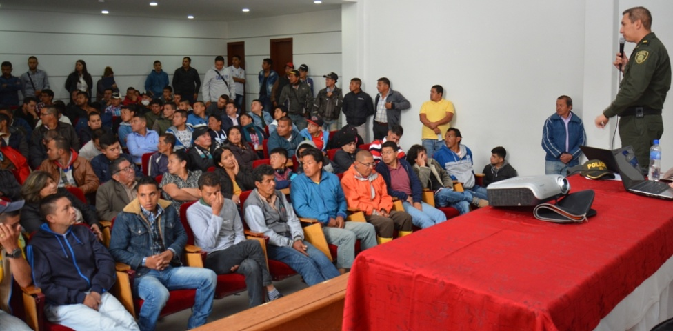

El Secretario de Gobierno de la Alcaldía de Pasto Eduardo Enríquez Caicedo, invitó a la ciudadanía a conocer y respetar el nuevo Código Nacional de Policía y Convivencia, normatividad que entró a regir desde el 30 de enero del año en curso. Hasta la fecha en el municipio se han impuesto más de mil sanciones pedagógicas. “El ciudadano debe ir reconociendo el código y pedimos no estigmatizarlo, sino ver las bondades de este”, mencionó el funcionario.

Según el último balance otorgado por parte del Comité de Control y Convivencia del municipio de Pasto, en el cual se realiza el seguimiento al cumplimiento del nuevo Código Nacional de Policía y Convivencia y se evalúa los casos de mayor incidencia en el territorio, se identificó que la infracción que arroja el mayor índice, es el consumo de sustancias alcohólicas o alucinógenas en el espacio público, la segunda infracción más impuesta, es a las personas que hacen sus necesidades fisiológicas en el espacio público.

“Si eliminamos solos estos dos problemas, transformamos la ciudad, estoy seguro que todo ciudadano debe estar convencido que le podemos cambiar la cara a Pasto”, precisó el secretario quien añadió que la Alcaldía debe estar preparada para contrarrestar este tipo de eventualidades por lo cual se está desarrollando el plan de acción para ubicar baños móviles en diferentes sectores de la ciudad y que los habitantes puedan tener herramientas que les faciliten el cumplimiento de la nueva normatividad.

El nuevo Código de Policía y Convivencia se encuentra disponible en la página web www.policia.gov.co y cualquier inquietud personal, podrá ser resuelta en la Secretaría de Gobierno Municipal ubicada en la sede San Andrés de Rumipamba.

Información: Secretario de Gobierno Eduardo Enríquez Caicedo. Celular: 3174047375 eduardoenca@yahoo.com

Somos constructores de paz

SECRETARÍA DE DESARROLLO COMUNITARIO LIDERÓ ASAMBLEAS DE PRE CABILDOS EN EL SECTOR RURAL

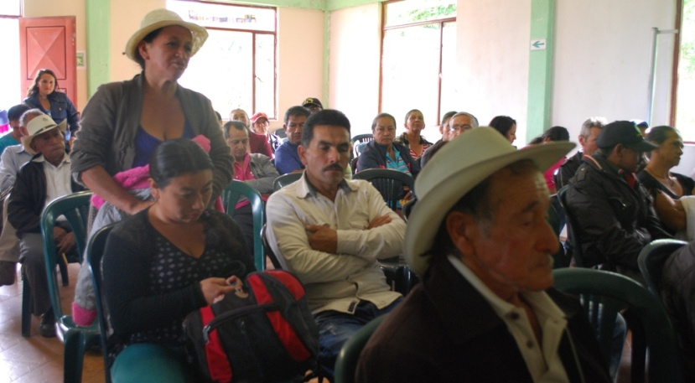

Con el acompañamiento de funcionarios de la Administración Municipal, se llevó a cabo una nueva jornada de Asambleas Comunitarias en los corregimientos de Catambuco, El Encano, La Caldera, El Socorro, Santa Bárbara, Morasurco y Buesaquillo. El encuentro tuvo como objetivo identificar las ideas de proyectos que serán perfilados para determinar su viabilidad y posteriormente ser presentado en la etapa de cabildos el mes de abril del año en curso.

Entre las propuestas que se presentaron se encuentran los temas relacionados con centros de acopio para los sectores productivos; adecuación de las vías principales, proyectos de infraestructura, alcantarillado, alumbrado público, proyectos sociales para recuperar la identidad cultural, entre otros.

William Mauricio Timarán, instructor de danza y habitante del corregimiento de Catambuco, presentó como propuesta el proyecto ‘Danzando ando’, que busca educar y fortalecer las iniciativas culturales. “Agradezco al Alcalde Pedro Vicente Obando Ordóñez por propiciar estos escenarios de participación, nos unimos para priorizar las necesidades y de esta manera tener un verdadero desarrollo integral. Mi invitación es a creer que hay un camino diferente y poder recuperar la confianza de nuestros líderes comunitarios y de la administración”.

De esta manera la Secretaría de Desarrollo Comunitario se articula con las dependencias de la Alcaldía de Pasto para la gestión de los proyectos priorizados de las comunas y corregimientos del Municipio de Pasto.

Información: Secretaria de Desarrollo Comunitario, Paula Andrea Rosero Lombana. Celular: 3017833825

Somos constructores de paz

TRABAJADORES DE LAS PLAZAS DE MERCADO, SE CAPACITAN EN LA ELABORACIÓN DE ABONO ORGÁNICO

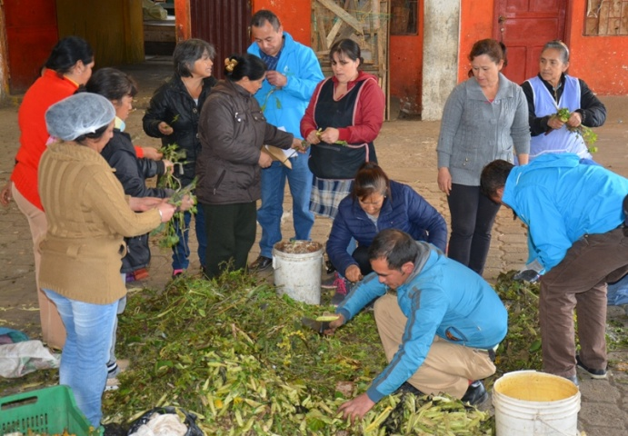

Con el propósito generar alternativas amigables con el ambiente al interior de las plazas de mercado de Pasto y disminuir los efectos que se generan por los desechos orgánicos que son vertidos en el relleno Sanitario Antanas, la Dirección de Plazas de Mercado de Pasto en articulación con personal de Empopasto, adelantan un ciclo de capacitaciones en las plazas: Los Dos Puentes, El Tejar y Potrerrillo sobre elaboración de Compost, abono orgánico fruto de los residuos vegetales

Las jornadas en las que participan trabajadores de las plazas, tiene como objetivo primordial sensibilizar sobre la reutilización productiva de los residuos sólidos orgánicos, y recordar que este sirve de fertilizante natural para ser usado en la recuperación de áreas degradadas de especies forestales y ornamentales.

Al respecto Socorro Reyes, trabajadora de la plaza de mercado El Tejar desde hace más de 40 años, señaló la importancia de no botar los residuos orgánicos que produce la plaza y por el contrario utilizar de manera adecuada para que se convierta en otra fuente de ingreso económico. Así mismo, Fernando Cabrera beneficiario de esta capacitación manifestó, “esta es una bonita oportunidad que nos ha brindado la Alcaldía de Pasto para aprender y replicarlo a nuestros hijos, ya que tenemos que cuidar el ambiente, la tierra y la madre naturaleza, y que mejor haciéndolo de manera productiva con un abono natural”.

La iniciativa que apoya la Dirección de Plazas de Mercado desde el año anterior con el acompañamiento investigativo del estudiante de Ingeniería Ambiental de la Universidad de Mariana, Faiber Yesid Ruales, consiste en buscar una alternativa viable para minimizar los residuos sólidos, ya que cerca del 90% de ellos son orgánicos.

La dependencia inició con capacitaciones teóricas y esta fase se complementará con talleres prácticos los cuales se efectuarán hasta el mes de diciembre de 2017.

Información: Directora Administrativa de Plazas de Mercado, Blanca Luz García Mera. Celular: 3113819128

Somos constructores de paz

PRIMERA REUNIÓN INFORMATIVA FASE MUNICIPAL SUPÉRATE INTERCOLEGIADOS 2017

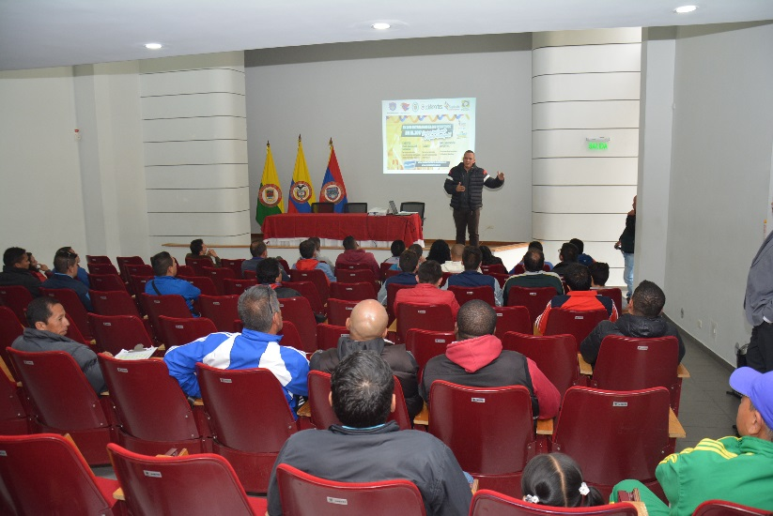

Con la participación de más de 40 docentes de instituciones educativas públicas y privadas de la capital nariñense, Pasto Deporte llevó a cabo este miércoles 22 de febrero, la primera reunión Informativa de la Fase Municipal del Programa Supérate Intercolegiados 2017.

En el encuentro se abordaron temas como el de las inscripciones de los estudiantes en la plataforma de Supérate, los incentivos para los deportistas, entrenadores e instituciones educativas, las modificaciones para el desarrollo de las justas deportivas en el presente año, entre otros.

Además, se socializó ante los representantes de la comunidad estudiantil la designación de Pasto como sede de la Fase Regional Pacífico del Programa Supérate, que se desarrollará en la segunda semana de agosto del presente año con la participación de los departamentos de Valle, Chocó, Cauca y Nariño.

Información: Director Pasto Deportes, Pedro Pablo Delgado. Celular: 3002987880
Somos constructores de paz

CONVOCAN A PARTICIPAR DE ASAMBLEAS COMUNITARIAS DE PRE – CABILDOS

La Secretaría de Desarrollo Comunitario de la Alcaldía de Pasto invita a las organizaciones sociales, comunales, comunitarias, comités veedores, grupos étnicos, juntas administradoras locales y ciudadanía, de la zona rural y urbana, a participar de las Asambleas Comunitarias de pre - cabildo, para identificar las ideas de proyectos del proceso de Planeación Local y Presupuesto Participativo.

El cronograma se realizará de la siguiente manera:

SECTOR RURAL

CORREGIMIENTO | FECHA | HORA | LUGAR
GENOY | Sábado 25/02/2017 | 6:00 PM | I.E.M Centro

SECTOR URBANO
COMUNA | FECHA | HORA | LUGAR
SEIS | Jueves  23/02/2017 | 07:00 pm | I.E.M Libertad
OCHO | Jueves  23/02/2017 | 06:00 pm | Salón Comunal Jorge Giraldo
DOCE | Viernes  24/02/2017 | 07:00 pm | Salón Comunal Simón Bolívar

Información: Secretaria de Desarrollo Comunitario, Paula Andrea Rosero Lombana. Celular: 3017833825

Somos constructores de paz

ALCALDÍA DE PASTO CONTINUA JORNADAS PEDAGÓGICAS SOBRE EL COBRO DE LA CONTRIBUCIÓN DE VALORIZACIÓN POR ALGUNAS OBRAS DEL SISTEMA ESTRATÉGICO DE TRANSPORTE PÚBLICO (SETP)
La Secretaría de Infraestructura y Valorización Municipal adelanta en las 12 comunas de la ciudad, jornadas de socialización respecto al cobro de la contribución de valorización para financiar parcialmente algunas obras que implementa el Sistema Estratégico de Transporte Público – SETP a través de AVANTE.

Durante estas jornadas también se hace una completa pedagogía sobre qué es el SETP, su costo, los componentes del mismo, en especial, aquellos cuyo financiamiento se realizará a través de valorización, los criterios de asignación del gravamen, las condiciones generales del cobro y las formas de pago.

Esta convocatoria es apoyada por parte de la Secretaría de Desarrollo Comunitario y el mismo día de la reunión se realiza perifoneos para que los habitantes de cada sector puedan participar.

Este es el cronograma para las jornadas que se adelantarán en las diferentes comunas de Pasto hasta el próximo 27 de febrero.

N° | COMUNA INVITADAS | FECHA | LUGAR | HORA
1 | 1-2 | 18 febrero | Casa de justicia | 3.P.M.
2 | 4-5- | 21 febrero | IEM C.C.P. | 5.P.M.
3 | 10-11-12 | 22 febrero | IEM ARTEMIO MENDOZA | 5.P.M.
4 | 3 | 23 febrero | CIUDADELA VILLAFLOR | 5.P.M.
5 | 6-8 | 25 febrero | IEM ITSIN | 5.P.M.
6 | 7-9 | 27 febrero | IEM INEM | 5.P.M.

Información: Secretaria de Infraestructura, Viviana Elizabeth Cabrera. Celular: 3213819539

Somos constructores de paz

AURELIO ARTURO: POETA DE LA PALABRA Y EL SILENCIO
Para la Secretaría de Educación Municipal, en cabeza del Maestro Henry Barco Melo, es muy grato y se constituye en un deber y un honor, recordar a la ciudadanía que un 22 de febrero de 1906, hace 101 años, en la tierra que hoy lleva el nombre de La Unión y que en la antigüedad se llamara Venta Quemada –en cuyas montañas de Berruecos, según cuenta la historia, fueron sacrificados el Mariscal Sucre y el poeta soldado Julio Arboleda-, en esta misma época, nace uno de los poetas más grandes de Colombia, considerado por algunos críticos como “único” en su estilo y en su canto, aunque desconocido en su tierra y por su gente durante muchos años.

Aurelio Arturo es conocido como: “La voz del cantor de La Morada al Sur”, un sur universal, al que vio poblado de hojas libres, de vientos que cantan, de estrellas que “no se cansan de mecer una a una cada hoja”; como buen nariñense y más aún como hombre de provincia, al decir de quienes lo conocieron, era “de pocas palabras”, parco al hablar, tímido e introvertido, sin vanaglorias ni afanes de reconocimiento, distante y silencioso, no era un bohemio; hasta en eso diferente a los poetas de su tiempo, como Carranza, Rafael Maya, León de Greiff, entre otros.

La evocación de la naturaleza, del cosmos, de las montañas silenciosas, de la vida bucólica, del mundo que lo rodeó y formó parte de su ser, hizo que la palabra poética se convirtiera en ensoñación y añoranza, en símbolo y metáfora y que con la fuerza y sutileza que le imprimió a cada uno de sus poemas, atravesara toda frontera para posesionarse en el mundo como el poeta colombiano, más grande de su tiempo.

Su obra corta, de no más de 33 poemas, deja la certeza de la pulcritud y estilo único de su poesía, solamente en su voz se puede sentir el palpitar de la tierra, de su tierra, cuando dice: “yo subí a las montañas, también hechas de sueños,/ yo ascendí, yo subí a las montañas donde un grito/ persiste entre las alas de palomas salvajes/ o las hojas libres y viajeras capaces de hacer sentir ellas un país, un mundo: “este poema es un país que sueña,/ nube de luz y brisa de hojas verdes”, y son también su génesis, convertida en música y notas frente al piano, o su nodriza entre cuyos dientes, ve vibrar las estrellas o el sueño que “alarga los cabellos”, o los hombres que convirtiendo los caminos en venas por donde corre la sangre de sus pueblos, ven crecer la patria desde el sur, por ello, canta: “trabajar era bueno en el sur”, y en esa melodía resuena el eco que nunca pudo apartarse de su oído: “Torna, torna a esta tierra donde es dulce la vida”.

Información: Secretario de Educación Henry Barco. Celular: 3163676471 henbarcomeloc@gmail.com

Somos constructores de paz

Oficina de Comunicación Social
Alcaldía de Pasto

